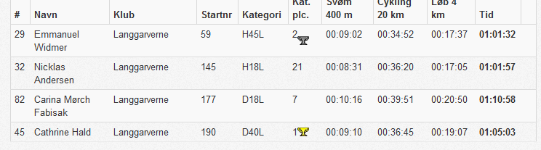

En dejlig dag i Ganløse til motionstriathlon – T1 er med svømmetiden og T2 med løbetiden.

